Дата проведения занятия 3 сентября 2020 г.

Номер пары: 4.

Группа: 21А

Тема занятия: Электронно-дырочный переход.

Срок выполнения задания 04.09.2020

**По запросу преподавателя**, для проверки конспекта, скинуть фото конспекта в социальной сети «В контакте» Орлову А.А. (https://vk.com/id421045327) личным сообщением.

Проверка освоения теоретического материала будет произведена выполнением проверочной работы.

Все вопросы, которые возникнут в процессе работы, можете задавать в социальной сети «В контакте» Орлову А.А. (https://vk.com/id421045327) личным сообщением.

**Задание.**

Используя предложенные справочные материалы (текст после вопросов и заданий) и другие источники информации (учебники, интернет), составить конспект по теме: Электронно-дырочный переход.

**В конспекте обязательно должны быть выполнены задания и ответы на вопросы**

1. Поясните, что такое электронно-дырочный переход (*рп-*переход)?
2. Поясните, какое включение электронно-дырочного (*рп-*) перехода называется прямым? Что происходит при прямом включении электронно-дырочного перехода? В каком состоянии находится электронно-дырочный переход при прямом включении?
3. Поясните, какое включение электронно-дырочного (*рп-*) перехода называется обратным? Что происходит при обратном включении электронно-дырочного перехода? В каком состоянии находится электронно-дырочный переход при обратном включении?
4. Перечислите и кратко поясните свойства электронно-дырочного перехода.
5. Поясните, что такое пробой электронно-дырочного перехода? Кратко поясните виды пробоя электронно-дырочного перехода.

Проверьте себя, выполнив приведенные ниже задания рабочей тетради по электронной технике (в конспект не писать).

* 1. Закончите предложения и вставьте пропущенные слова.
* Обедненный подвижными носителями зарядов слой в полупроводнике на границе раздела двух областей полупроводника, одна из которых имеет электропроводность п-типа, а другая р -типа, называется _______________________ или рп-переходом.
* Если подключить внешнее напряжение плюсом на *р*-область, а минусом на *п*-область, через *рп-*переход будет протекать большой прямой ток. Такое включение *рп-*перехода называется ____________, а ток протекающий через него ____________.
* Если подключить внешнее напряжение минусом на *р*-область, а плюсом на *п*-область, через *рп-*переход будет протекать очень маленький ток. Такое включение *рп-*перехода называется ____________,а ток протекающий через него ____________.
* Так как величина ___________ тока во много раз меньше, чем __________, этим током можно пренебречь и упрощенно считать, что *рп-*переход проводит ток ___________________________.
* Частотные свойства *рп-*перехода показывают, как работает *рп-*переход при приложении к нему переменного напряжения высокой частоты. Частотные свойства *рп-*перехода определяются двумя видами емкости перехода:_____________________ и _________________. Чем меньше величина емкости *рп*-перехода, тем на более ___________ частотах он может работать.
* При увеличении обратного напряжения энергия электрического поля становится достаточной для генерации носителей заряда, что приводит к сильному (лавинообразному) увеличению обратного тока, это явление называется _____________ пробоем *рп-*перехода. ______________пробой — обратим, т.е. при уменьшении обратного напряжения *рп-*переход восстанавливает свойство ______________проводимости. Если обратное напряжение не уменьшить, то полупроводник сильно нагреется за счет теплового действия тока и *рп-*переход сгорит. Такое явление называется ______________ пробоем *рп-*перехода, он необратим.
  1. Покажите какой участок вольт-амперной характеристики *рп-*перехода, изображенной на рис. 1.1., соответствует прямому включению *рп-*перехода, обратному включению *рп-*перехода, пробою *рп-*перехода.

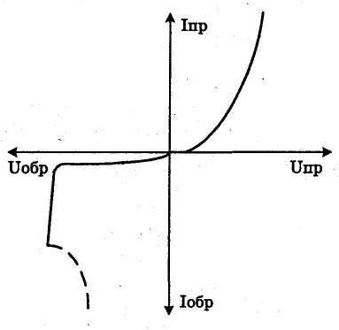

Рис. 1.1. Вольт-амперная характеристика *рп-*перехода.

**Электронно-дырочный переход.**

Электронно-дырочным переходом называется обедненный подвижными носителями зарядов слой в полупроводнике на грани раздела двух областей полупроводника с разнотипной проводимостью. Такие переходы образуются на грани соприкосновения двух полупроводников, имеющих проводимостиразного типа: один полупроводник *n*-типа, другой *p*-типа. Поэтому электронно-дырочные переходы называются *рп-* или *пр*-переходами.

Ввиду неравномерной концентрации на границе раздела полупроводников *р-* и *п*-типа возникает диффузионный ток, за счет него электроны из *п*-области переходят в *р*-область, а на их месте остаются некомпенсированные заряды положительных ионов донорной примеси. Электроны, приходящие в *р*-область, рекомбинируют с дырками, и возникают некомпенсированные заряды отрицательных ионов акцепторной примеси. Ширина *рп*-перехода составляет десятые доли микрона. На границе раздела возникает внутреннее электрическое поле *рп-*перехода, которое будет тормозящим для основных носителей заряда и будет их отбрасывать от границы раздела рис. 1.).

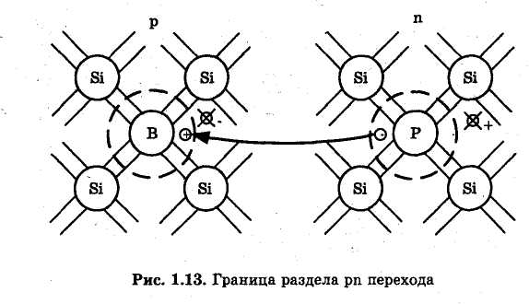

рис. 1. Граница раздела

Для неосновных носителей заряда поле будет ускоряющим, и перенесет их в область, где они станут основными. Максимум напряженности электрического поля будет наблюдаться на границе раздела.

Распределение потенциала по ширине полупроводника называется потенциальной диаграммой (рис. 2).

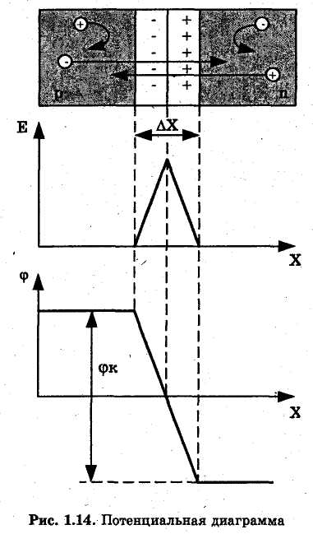

Разность потенциалов на рп переходе называется *контактной разностью потенциалов,* или *потенциальным барьером.* Для того чтобы основной носитель заряда смог преодолеть рn-переход, его энергия должна быть достаточной для преодоления потенциального барьера.

рис. 2. Потенциальная диаграмма

**Прямое и обратное включение** *рп***-перехода**

Приложим внешнее напряжение плюсом к *р*-области, а минусом к *п*-области. Внешнее электрическое поле направлено навстречу внутреннему полю *рп*-перехода, что приводит к уменьшению потенциального барьера. Основные носители зарядов легко смогут преодолеть потенциальный барьер, поэтому через *рп-*переход будет протекать сравнительно большой ток, вызванный основными носителями заряда (рис. 3).

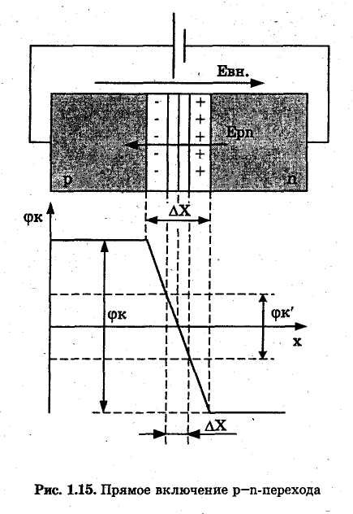

рис. 3. Прямое включение *рп-*перехода

Такое включение *рп-*перехода называется прямым, ток через *рп-*переход, вызванный основными носителями заряда, также называется прямым током. Считается, что при прямом включении *рп-*переход открыт.

Если подключить внешнее напряжение минусом на *р*-область, а плюсом на *п*-область, возникает внешнее электрическое поле, линии напряженности которого совпадают с внутренним полем *рп-*перехода, в результате потенциальный барьер и ширина *рп-*переход увеличатся. Основные носители заряда не смогут преодолеть *рп-*переход, *рп-*переход закрыт. Оба поля (и внутреннее и внешнее) являются ускоряющими для неосновных носителей заряда, поэтому неосновные носители заряда будут проходить через *рп-*переход, создавая очень маленький ток, который носит название обратного тока (рис. 4).

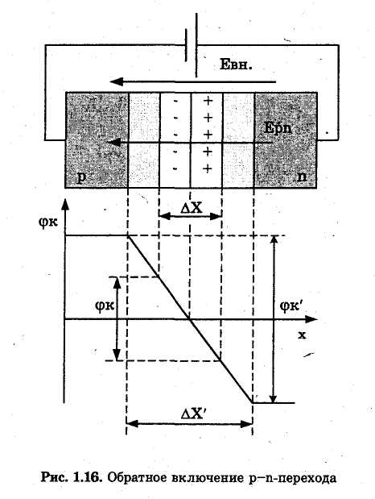

рис. 4. Обратное включение *рп-*перехода

Такое включение *рп-*перехода называется обратным.

**Свойства *рп-*перехода**

К основным свойствам *рп-*перехода относятся:

* Свойство односторонней проводимости;
* Температурные свойства;
* Частотные свойства;
* Свойство односторонней проводимости *рп-*перехода нетрудно рассмотреть на вольтамперной характеристике. Вольтамперной характеристикой (ВАХ) называется графически выраженная зависимость величины протекающего через *рп-*переход тока от величины приложенного напряжения: *I= f (U).* Будем считать прямое напряжение положительным, обратное напряжение — отрицательным.

Вольтамперная характеристика проводимости *рп-*перехода показана на рис. 5.

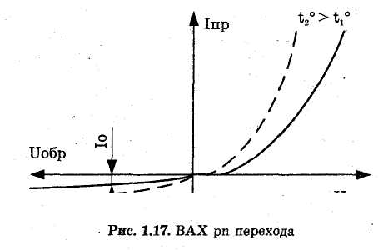

рис. 5. ВАХ *рп-*перехода

Так как величина обратного тока во много раз меньше, чем прямого, обратным током можно пренебречь и упрощенно считать, что *рп-*переход проводит ток только в одну сторону.

* Температурное свойство рn перехода показывает, как изменяется работа рn перехода при флюктуации температуры кристалла полупроводника. На *р*n-переход в значительной степени влияет нагрев и в малой охлаждение. При повышении температуры увеличивается термогенерация носителей заряда, которая приводит к увеличению как прямого, так и обратного токов.
* Частотные свойства *рп-*переход показывают, как работает *рп-*переход при приложении к нему переменного напряжения высокой частоты. Частотные свойства *рп-*перехода определяются двумя видами емкости перехода (рис. 6).

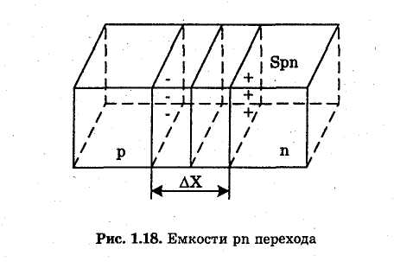

рис. 6. Емкость *рп-*перехода

Первый вид — емкость, обусловленная неподвижными зарядами ионов донорной и акцепторной примесей. Она называется зарядной или барьерной емкостью.

Второй тип — диффузионная емкость, обусловленная диффузией подвижных носителей заряда через *рп-*переход при прямом включении.



где *Q* — суммарный заряд, проходящий через *рп-*переход;

*Uпр* — величина падения напряжения на рп переходе.

Можно представить *рп-*переход как соединение включенных параллельно друг другу сопротивления и емкости (рис. 7). При этом общая емкость перехода C*i* равна сумме барьерной и диффузионной емкостей *Ci* = Сбар + Сдиф.

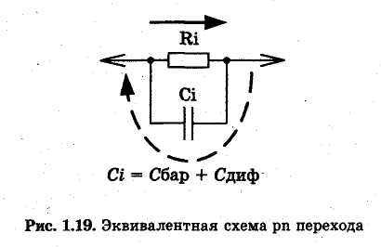

рис. 7. Эквивалентная схема *рп-*перехода

Внутреннее сопротивление *рп-*перехода - *Ri* очень **мало** **при прямом включении**, составляя от единиц до десятка Ом, и весьма **велико при обратном включении**, составляя величину от сотен тысяч до нескольких миллионов Ом, в зависимости от размеров кристалла полупроводника и конструктивно- технологических особенностей изготовления перехода.

Если на *рп-*переход подавать переменное напряжение (рис. 8), емкостное сопротивление *рп-*перехода будет уменьшаться с увеличением частоты и при некоторых больших частотах может сравняться с внутренним сопротивлением *рп-*перехода при прямом включении.

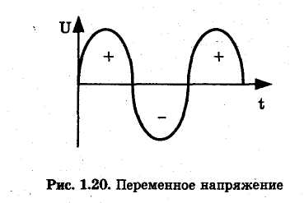

рис. 8. Переменное напряжение

***В этом случае при обратном включении через эту емкость потечет достаточно большой обратный ток, и рп-переход потеряет свойство односторонней проводимости.***

***Сделаем вывод: чем меньше величина реактивной емкости рп-перехода, тем на более высоких частотах он может работать.***

На частотные свойства основное влияние оказывает барьерная емкость, так как диффузионная емкость имеет место при прямом включении, в то время, когда внутреннее сопротивление *рп-*перехода мало. На высоких частотах существенную роль начинает играть емкость корпуса компонента, в который будет заключен кристалл полупроводника, а также индуктивность выводов и монтажа. ***На сверхвысоких частотах эти обстоятельства нельзя не учитывать.***

**Пробой электронно-дырочного перехода.**

При увеличении обратного напряжения энергия электрического поля становится достаточной для генерации носителей заряда, что приводит к сильному увеличению обратного тока. Явление сильного, лавинного увеличения обратного тока при определенном обратном напряжении называется *электрическим пробоем рп-*перехода (рис. 9).

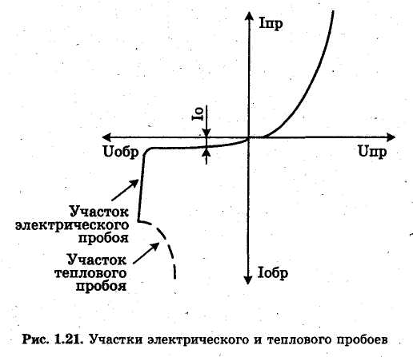

рис. 9. Участки электрического теплового пробоя

***Электрический пробой*** — *обратимый*, т.е. при уменьшении обратного напряжения *рп-*переход восстанавливает свойство односторонней проводимости. Если обратное напряжение не уменьшить, то полупроводник сильно нагреется за счет теплового действия тока и *рп-*переход сгорит. Такое явление называется ***тепловым пробоем*** *рп-*перехода, *он необратим*. Электрический пробой развивается на поверхности полупроводника раньше, чем будет развиваться пробой в толще полупроводника, поэтому с целью повышения максимального обратного напряжения диода выполняют пассивацию, т.е. вокруг рабочей области полупроводника на поверхности и в близком к поверхности слое наносят ободок из стекла или формируют защитную канавку.